**2 0 2 5 02 25|** **中** **三** **班**



Daily life

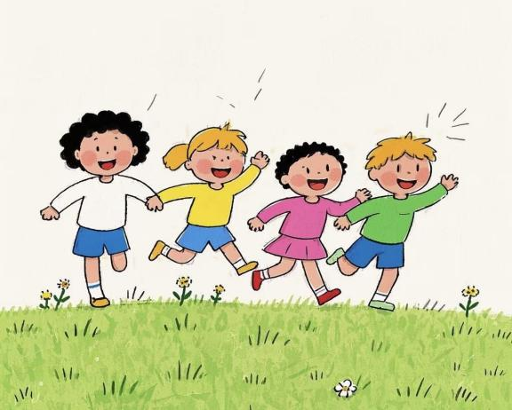

阶段课程：你快乐，我快乐

关键活动：快乐长大 快乐的节日 快乐的家庭

**「** **来园情况** **」**

今日星期二，本班共有22人来园，全勤，每个孩子都棒棒哒！

**今日餐点：**

◎早点：鲜牛奶、自选饼干、碧根果。

◎午餐：葡萄干饭、儿童版干锅基围虾、生菜炒豆腐皮、山药猪肚汤。

◎午点：红豆土司。

◎水果：雪梨荸荠莲子汤。

**「** **日** **常** **生** **活** **观** **察** **」**

|  |  |  |  |  |  |  |  |
| --- | --- | --- | --- | --- | --- | --- | --- |
| 序号 | **姓名** | **自主签到** | **集体活动** | **午饭情况** | **午睡情况** | **午点情况** | **大便情况** |
| 1 | 杨奕 | ☆ | ☆ | ☆ | ☆ | ☆ |  |
| 2 | 邹枔安 | ☆ | ☆ | ☆ | ☆ | ☆ |  |
| 3 | 谈嘉洛 | ☆ | ☆ | ☆ | ☆ | ☆ |  |
| 4 | 穆紫琪 | ☆ | ☆ | ☆ | ☆ | ☆ |  |
| 5 | 孔奕昕 | ☆ | ☆ | ☆ | ☆ | ☆ |  |
| 6 | 郭宸希 | ☆ | ☆ | ☆ | ☆ | ☆ |  |
| 7 | 奚子甯 | ☆ | ☆ | ☆ | ☆ | ☆ |  |
| 8 | 吴 优 | ☆ | ☆ | ☆ | ☆ | ☆ |  |
| 9 | 郑袁一 | ☆ | ☆ | ☆ | ☆ | ☆ |  |
| 10 | 刘宸硕 | ☆ | ☆ | ☆ | ☆ | ☆ |  |
| 11 | 黄赫然 | ☆ | ☆ | ☆ | ☆ | ☆ |  |
| 12 | 高嘉豪 | ☆ | ☆ | ☆ | ☆ | ☆ |  |
| 13 | 袁宇恩 | ☆ | ☆ | ☆ | ☆ | ☆ |  |
| 14 | 李锦熙 | ☆ | ☆ | ☆ | ☆ | ☆ |  |
| 15 | 范景铭 | ☆ | ☆ | ☆ | ☆ | ☆ |  |
| 16 | 王元熙 | ☆ | ☆ | ☆ | ☆ | ☆ |  |
| 17 | 张慕礼 | ☆ | ☆ | ☆ | ☆ | ☆ |  |
| 18 | 滕梓皓 | ☆ | ☆ | ☆ | ☆ | ☆ |  |
| 19 | 晁嘉佐 | ☆ | ☆ | ☆ | ☆ | ☆ |  |
| 20 | 邵芃宇 | ☆ | ☆ | ☆ | ☆ | ☆ |  |
| 21 | 李显一 | ☆ | ☆ | ☆ | ☆ | ☆ |  |
| 22 | 包栩哲 | ☆ | ☆ | ☆ | ☆ | ☆ |  |

自主签到：能找到自己的姓名学号，自主搭建木头积木☆

集体活动：能够中集体活动中认真倾听，积极举手发言。☆

午餐情况：能够独立把饭菜吃完☆

午睡情况：能够在13:00前入睡☆

午点情况：能够独立把午点吃完☆

**「** **区域游戏** **」**

区域游戏开始了，小朋友们自主选择区域游戏，一起来看看他们都玩了些什么吧！

|  |  |  |
| --- | --- | --- |
| C:/Users/lulu/OneDrive/桌面/新建文件夹/IMG_8857.JPGIMG_8857  皓皓在美工区用蓝色粘土和红色粘土做了两朵小花。  芃芃在美工区用玉米粒拼搭了一个机器人。 | C:/Users/lulu/OneDrive/桌面/新建文件夹/IMG_8886.JPGIMG_8886C:/Users/lulu/OneDrive/桌面/新建文件夹/IMG_8858.JPGIMG_8858 | C:/Users/lulu/OneDrive/桌面/新建文件夹/IMG_8861.JPGIMG_8861  洛洛在自然角发现了鱼缸里多了两条大眼睛而且尾巴大的鱼。。 |
| C:/Users/lulu/OneDrive/桌面/新建文件夹/IMG_8882.JPGIMG_8882  小雪和一一在暗房里用灯箱玩沙画游戏。  李显一和芊芊在音乐区唱歌，芊芊为其伴奏。 |  | C:/Users/lulu/OneDrive/桌面/新建文件夹/IMG_8891.JPGIMG_8891  豆豆和佐佐在地面建构一起合作搭建自己喜欢的大桥。 |

**「户外游戏篇」**

今天开展户外自主游戏，我们在后操场玩沙中寻宝的游戏，瞧，每个孩子都收获不少！

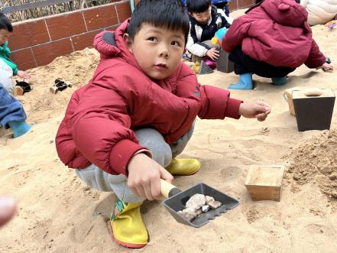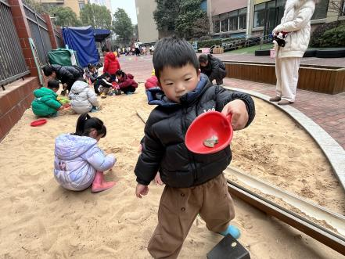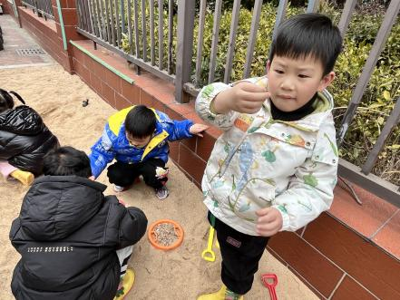

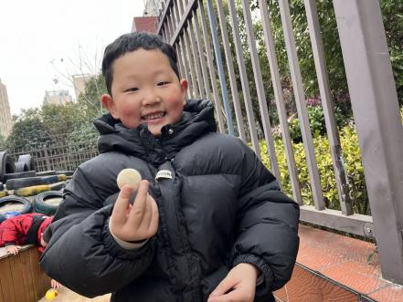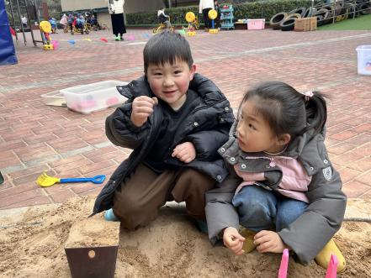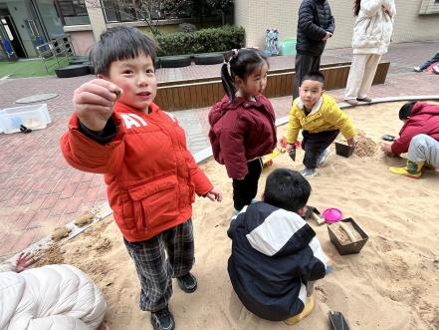

**「学习篇——开心帽和生气帽」**

《每个人都有开心和生气的时候，开心的事情会让你大笑，可以和别人分享；生气的时候会让你的情绪大跌，心情郁闷，需要加以宣泄。所以本节活动利用游戏的方式，引导幼儿在轻松的氛围中自由讲述过去发生的情绪事件，以宣泄情绪。同时引导孩子们在了解同伴的心情故事后，学习表达自己对同伴的关心：在同伴快乐时，与他（她）分享快乐；在同伴伤心难过时，与他（她）共同承担，并给予他安慰。

活动中，孩子们通过讨论交流，知道每个人都会有高兴和伤心的时候，但是当我们遇到这两种情绪分别会怎样发泄呢？孩子们也有都自己的小妙招，比如说当高兴的时候可以：唱歌、跳舞、大笑、和别人分享自己的快乐等都可以发泄自己的情绪；当伤心的时候：跺脚、撅嘴、看动画片、玩自己最喜欢的游戏、帮助需要帮助的人、和家人说出自己不高兴的原因等。希望通过今天的活动，每位孩子都能用正确的方式宣泄自己的情绪！

**「温馨提示」**

|  |
| --- |
| ★ 春季是容易滋生细菌的季节，麻烦各位家长回去检查孩子的指甲，及时为孩子修剪一下哦！  ★没有带汗背巾的孩子，请家长帮忙准备两条吸汗巾让孩子带到教室的抽屉里，我们会根据需要帮孩子垫上的呢！ |